
МИНОБРНАУКИ РОССИИ
Федеральное государственное бюджетное образовательное учреждение
высшего образования
«МИРЭА − Российский технологический университет»
РТУ МИРЭА
Институт информационных технологий (ИИТ)
Кафедра практической и прикладной информатики (ППИ)

ОТЧЕТ ПО ПРАКТИЧЕСКОЙ РАБОТЕ
по дисциплине «Моделирование бизнес-процессов»

Практическое занятие № 6
Задание № 1-3

Студент группы ИНБО-01-17 | ИНБО-22-23 Рыжов К.М. | (подпись)
Преподаватель | Ахмедова Х.Г. | (подпись)
Отчет представлен | «3»_октября_2025 г.

Москва 2025 г.
Цель занятия: формирование навыка проведения декомпозиции процесса в методологии IDEF0.
Постановка задачи: на основе ранее выданного преподавателем варианта (мой вариант 23) в практической работе 4:
- Поверить построенную функциональную диаграмму процесса на семантические ошибки. В случае обнаружения ошибок в использовании принципов построения моделей внести исправления в функциональную диаграмму и сформировать текстовый файл, в котором отразить все внесенные изменения.
- Выбрать любой подпроцесс в декомпозиции бизнес-процесса и построить следующий уровень детализации, руководствуясь тем, что входные и выходные потоки, а также механизм управления и исполнения уже заданы на более высоком уровне. Количество операций в детализируемом подпроцессе не может быть меньше 3 и ограничено 6.
- Сформировать табличное описание всех декомпозированных подпроцессов в файле текстового формата.

Результат работы:
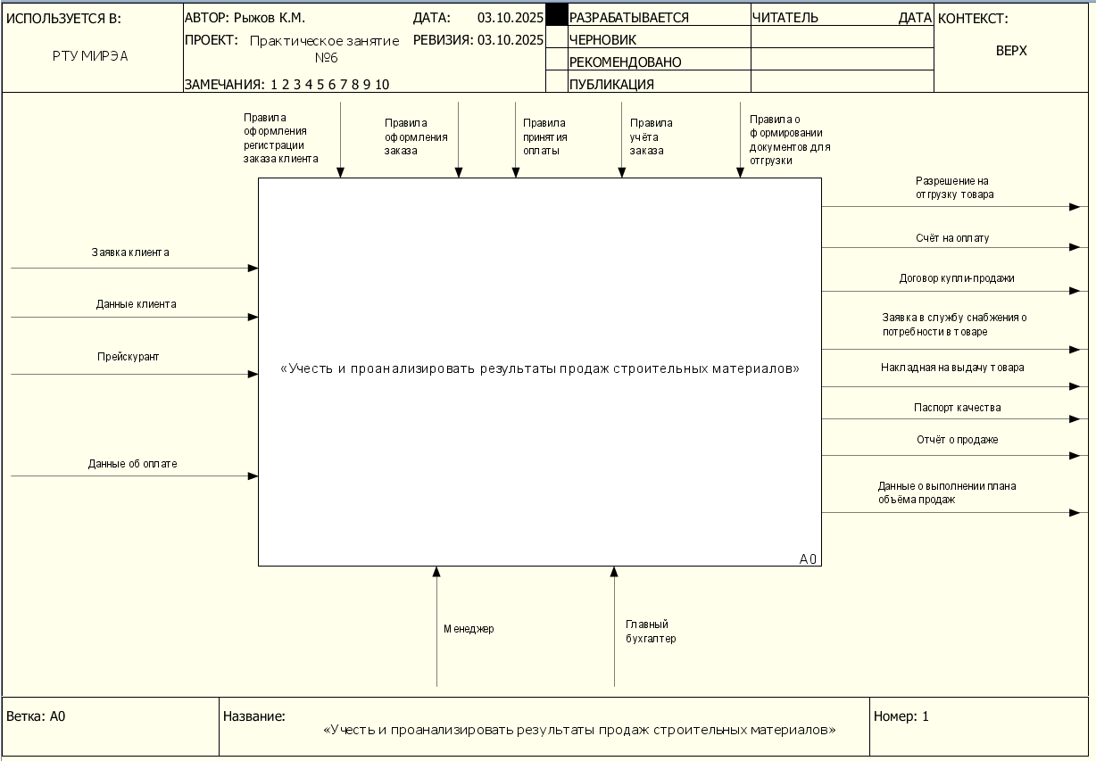
Рисунок 1 — Контекстная диаграмма
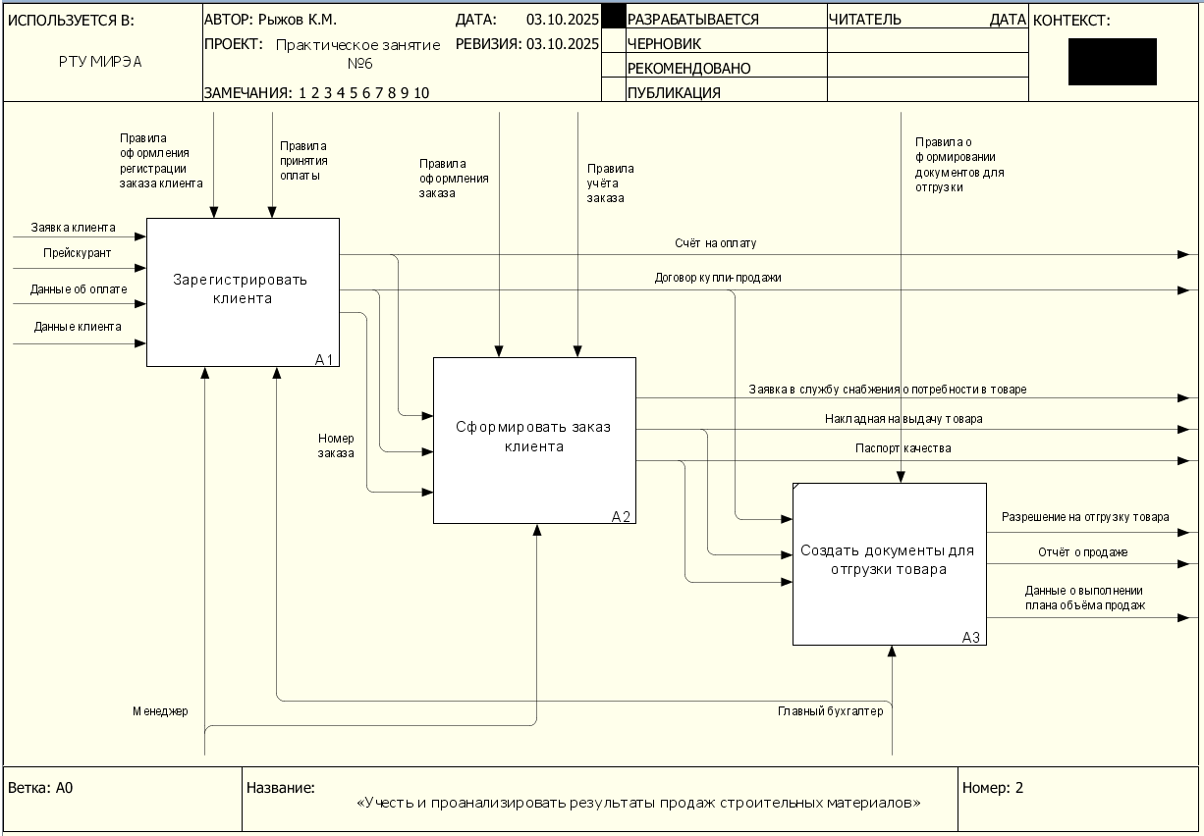
Рисунок 2 — Детализация контекстной диаграммы
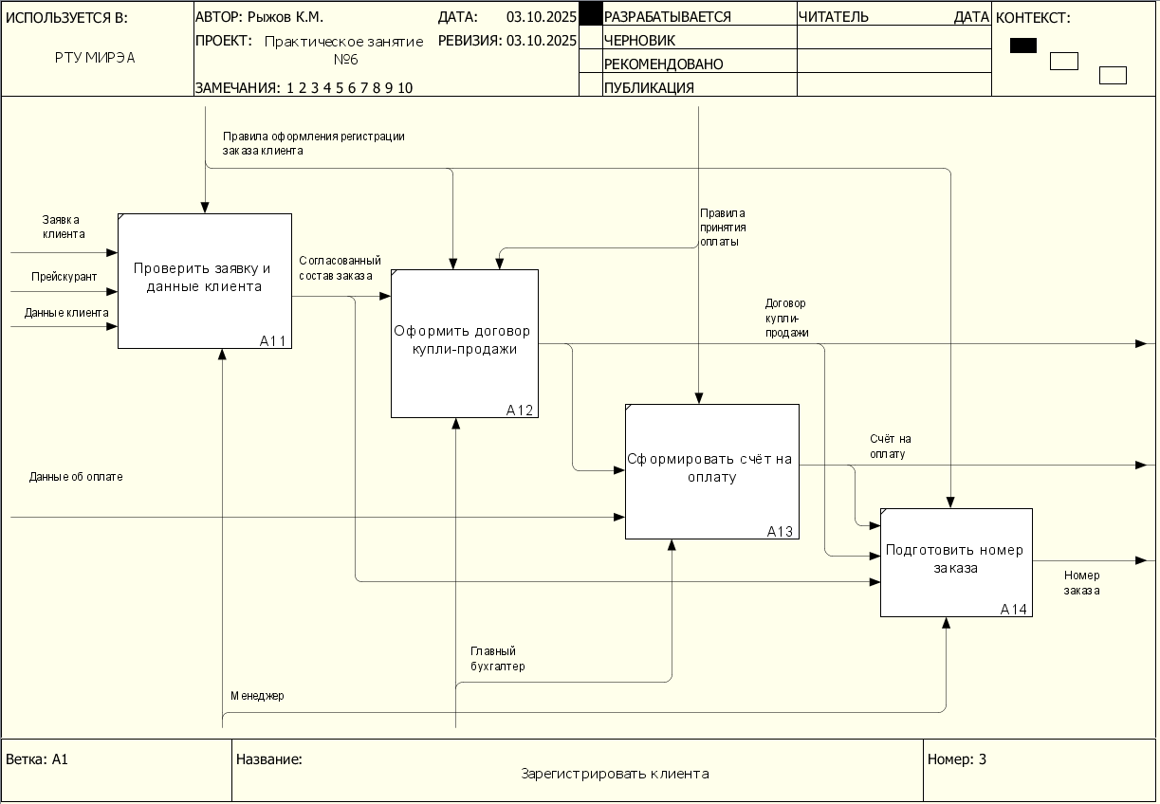
Рисунок 3 — Детализация подпроцесса
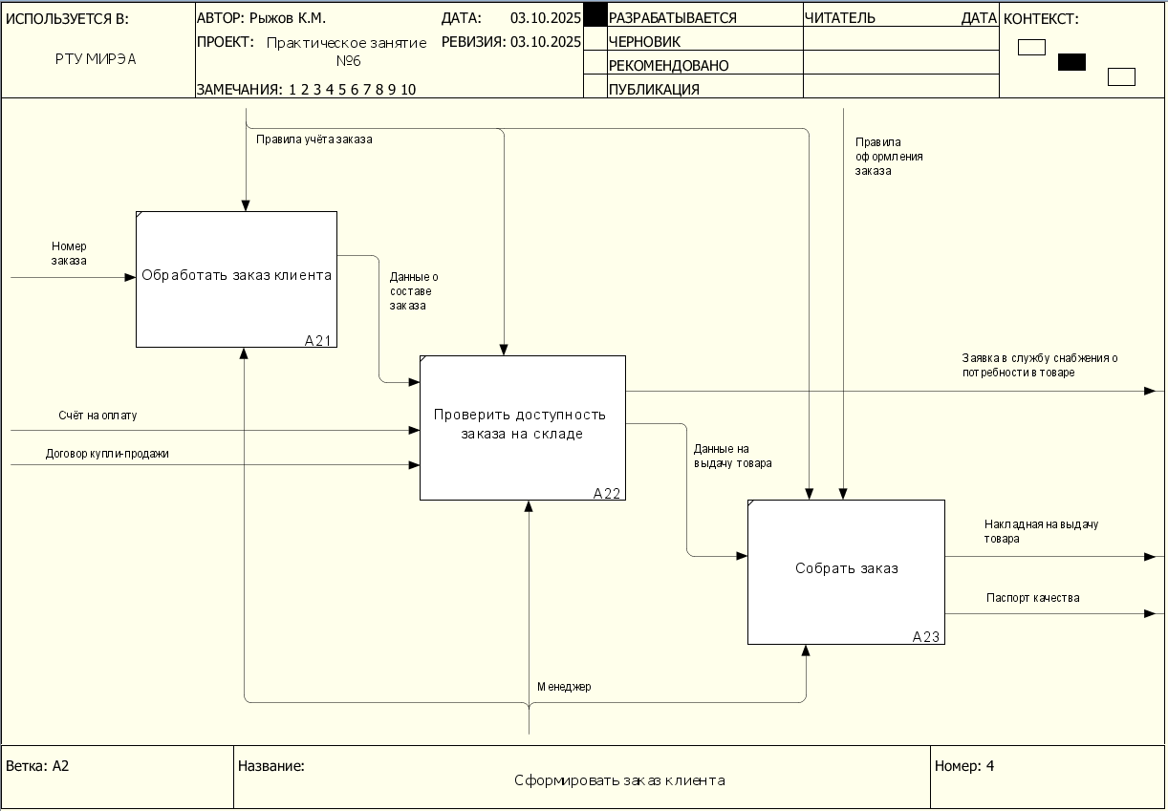
Рисунок 4 — Детализация подпроцесса
Изменения: Были исправлены названия некоторых блоков управления, были изменены и добавлены/удалены названия и пути стрелок (Вход/выход), также были изменены направления стрелок управления.
Таблица 1 – Описание бизнес-процесса
Название подпроцесса | Краткое описание | Исполнитель | Вход | Выход
Зарегистрировать клиента | Создание учётной записи клиента в системе. | Менеджер, Главный бухгалтер | Заявка клиента, Прейскурант, Данные об оплате, Данные клиента | Договор купли-продажи, Счёт на оплату
Сформировать заказ клиента | Оформление заказа с номером и списком позиций. | Менеджер | Номер заказа, Договор купли-продажи, Счёт на оплату | Заявка в службу снабжения о потребности в товаре, Накладная на выдачу товара, Паспорт качества
Создать документы для отгрузки товара | Подготовка накладных и счетов для передачи товара. | Главный бухгалтер | Договор купли-продажи, Паспорт качества, Накладная на выдачу товара | Разрешения на отгрузку товара, отчёт о продаже, Данные о выполнении плана объёма продаж

Таблица 2 – Детализация подпроцесса “Зарегистрировать клиента”
Название функции | Краткое описание | Исполнитель | Вход | От кого | Выход | Кому
Проверить заявку и данные клиента | Верификация данных клиента и корзины заказа. | Менеджер | Заявка клиента, Прейскурант, Данные клиента | «Учесть и проанализировать результаты продаж строительных материалов» | Согласованный состав заказа | Оформить договор купли-продажи
Оформить договор купли-продажи | Подготовка и согласование договора с клиентом. | Главный бухгалтер | Согласованный состав заказа | Проверить заявку и данные клиента | Договор купли-продажи | Сформировать счёт на оплату
Сформировать счёт на оплату | Создание платежного документа на основе договора. | Главный бухгалтер | Договор купли-продажи, Данные об оплате | Оформить договор купли-продажи | Счёт на оплату | Подготовить номер заказа
Подготовить номер заказа | Присвоение заказу уникального идентификатора в системе. | Менеджер | Договор купли-продажи, Счёт на оплату, Согласованный состав заказа | Сформировать счёт на оплату | Номер заказа | Сформировать заказ клиента

Таблица 3 – Детализация подпроцесса “Сформировать заказ клиента”
Название функции | Краткое описание | Исполнитель | Вход | От кого | Выход | Кому
Обработать заказ клиента | Принять и зафиксировать заказ в системе. | Менеджер | Номер заказа | Зарегистрировать клиента | Данные о составе заказа | Проверить доступность заказа на складе
Проверить доступность заказа на складе | Подтвердить наличие всех позиций заказа. | Менеджер | Счёт на оплату, Договор купли-продажи | Обработать заказ клиента | Заявка в службу снабжения о потребности в товаре, Данные на выдачу товара | Собрать заказ
Собрать заказ | Комплектация товаров по заказу со склада. | Менеджер | Данные на выдачу товара | Проверить доступность заказа на складе | Накладная на выдачу товара, Паспорт качества | Создать документы для отгрузки товара

Вывод: Была проверена функциональная диаграмма процесса на семантические ошибки, выбран подпроцесс в декомпозиции бизнес-процесса и построен следующий уровень детализации, сформировано табличное описание подпроцессов.
Список использованных источников и литературы:
- Размещенное в СДО как «Моделирование бизнес-процессов_Лекция» исправленное и дополненное учебное пособие по «Моделированию бизнес-процессов» [Электронный ресурс]: учебное пособие / Ю. В. Кириллина, И. А. Семичастнов. — М.: РТУ МИРЭА
- Долганова О. И., Виноградова Е. В., Лобанова А. М. Моделирование бизнес-процессов [Электронный ресурс]: Учебник и практикум для вузов. - Москва: Юрайт, 2020. - 289 с – Режим доступа: https://urait.ru/bcode/450550
- Каменнова М. С., Крохин В. В., Машков И. В. Моделирование бизнеспроцессов. В 2 ч. Часть 1 [Электронный ресурс]: Учебник и практикум для вузов. - Москва: Юрайт, 2021. - 282 с – Режим доступа: https://urait.ru/bcode/469152
- Грекул В. И., Коровкина Н. Л., Левочкина Г. А. Проектирование информационных систем [Электронный ресурс]: Учебник и практикум для вузов. - Москва: Юрайт, 2020. - 385 с – Режим доступа: https://urait.ru/bcode/450997

